Ход занятия:
Муниципальное автономное дошкольное образовательное учреждение
городского округа Саранск
«Детский сад №112»

Модуль
непосредственно образовательной деятельности
в средней группе № 4
на тему: «Дорога в старшую группу»

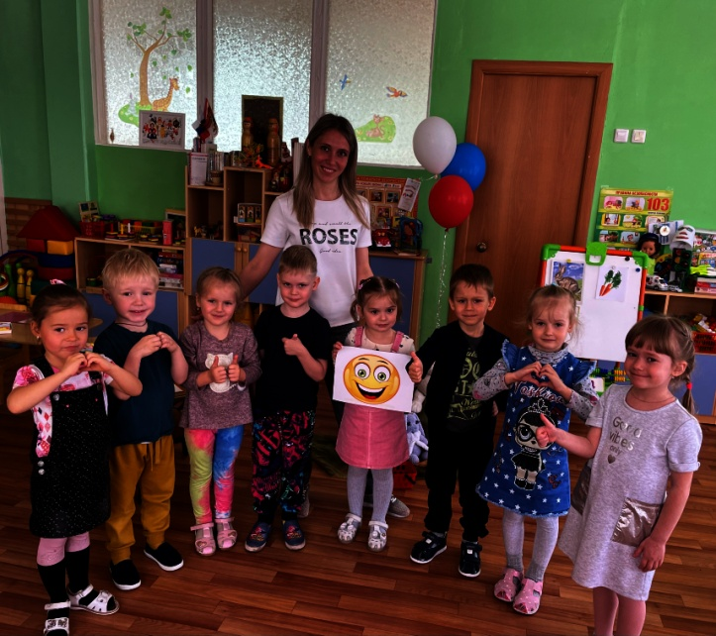

Подготовила: воспитатель
Шкилева Е. А.

Саранск, 2022-2023 учебный год
«Дорога в старшую группу»
Ход модуля:

1. Вводная часть.

Мотив (сюрпризный момент)
Воспитатель: дети, к нам сегодня пришли гости. Давайте с ними поздороваемся.
Дети: здравствуйте.
Воспитатель: молодцы! А теперь, ребята, давайте встанем в круг и поприветствуем друг друга.

Воспитатель:

Организационный момент «Подари улыбку»
Круг широкий вижу я
Встали все мои друзья.
Мы сейчас пойдем направо,
А теперь пойдем налево.
В центр круга соберемся
Мы на место все вернемся
И друг другу улыбнемся.

Воспитатель:- Ребята, мы с вами целый год ходили в детский сад, многому
Воспитатель: Молодцы!

2. Организационная часть.
Воспитатель: Дети, мы целый год ходили в детский сад в среднюю группу, многому научились, подросли, возмужали. Скоро наступит лето, мы перейдем в старшую группу. Хотите? Сейчас мы узнаем, готовы ли вы к переходу в старшую группу.
Воспитатель: Дети, посмотрите, к нам в группу залетел воздушный шарик, с каким-то конвертом. Давайте откроем конверт и посмотрим, что там.
Воспитатель: Посмотрите, у меня в руках схема-карта. На ней нарисованы три дороги: Первая – ведет в болото. Пойдем туда? (нет).
Вторая – ведет в лес к Бабе-Яге. Пойдем по этой дороге? (нет).
Третья дорога – ведет в старшую группу. Отправимся в путь? (да).
Воспитатель: Хочу вас предупредить, что на этой дороге встречаются препятствия, их надо преодолевать.
Первое препятствие: коробка с загадками.
Первое препятствие (Сундучок , в нем загадки) Здесь нас ждут загадки о
временах года. Постарайтесь их отгадать.
Солнце печет,
Липа цветет,
Рожь поспевает,
Когда это бывает? (летом) (картинка лето)
Пустые поля,
Мокнет земля,
Дождь поливает,
Когда это бывает? (осенью) (картинка осень)
Снег на полях,
Лед на реках,
Вьюга гуляет,
Когда это бывает? (зимой) (картинка зима)

Если снег повсюду тает
Превращается в ручей.
Травка робко вылезает
День становиться длинней
Если солнце ярче светит
Если птицам не до сна
Если стал теплее ветер
Значит к нам пришла (весна) (картинка весна)
Воспитатель: Ребята, послушайте пословицу «Весна – это утро природы!». Как вы думаете, почему так говорят? А если весна – это утро, то лето – это какая часть суток? А осень? А зима? Все правильно, молодцы!
Воспитатель: Какие весенние месяцы вы знаете?
Дети: Март, апрель, май.
Воспитатель: Правильно. Начало весны – март, середина – апрель, конец весны – май.
Воспитатель: посмотрите, а здесь лежит мяч, он здесь неспроста, это наше задание, вставайте скорее в полукруг, поиграем.
Дидактическая игра с мячом «В какое время года?»
– В какое время года все купаются и загорают?
– В какое время года птички улетают на юг?
– В какое время года расцветают подснежники?
– В какое время года играют в снежки?
– В какое время года тает снег?
– В какое время года с деревьев опадают листья?
– В какое время года на реке замерзает лед?
– Сколько всего времен года?
– Какое время года сейчас?
Воспитатель: Молодцы ребята, правильно ответили. Идем дальше.
Второе препятствие: Воспитатель обращает внимание на доску. Картинка с замком из геометрических фигур.
Воспитатель: Дети, посмотрите, это замок королевы. Из чего он состоит?
Дети: из геометрических фигур.
Воспитатель: Правильно, из геометрических фигур. Назовите мне, из каких геометрических фигур построен замок.
Дети: ответы детей.
Воспитатель: эти фигуры все одинаковые?
Дети: ответы детей.
Воспитатель: молодцы, справились и с этим заданием. Теперь немного отдохнем.
Физкультминутка «Раз, два, три, четыре, пять»
Раз – подняться, потянуться,
Два – согнуться, разогнуться,
Три – в ладоши три хлопка,
Головою три кивка,
На четыре руки шире,
Пять руками помахать,
И на месте пошагать.

Воспитатель: ебята, а теперь прошу вас присесть за столы. Ребята, у вас на
Третье препятствие: воспитатель обращает внимание детей на полянку с зайчиками.
Воспитатель: дети, зайчики сидят на полянке. Давайте угостим их морковкой (корзинка с морковкой).
Воспитатель: Как узнать, сколько зайчиков?
Дети: посчитать (всего пять зайчиков). Находят и показывают цифру 5.
Воспитатель: А теперь давайте угостим зайчиков морковкой (ребята раздают морковки зайчикам, одной морковки не хватает).
Воспитатель: Сколько морковок?
Дети: четыре (находят и показывают цифру 4).
Воспитатель: Какое число больше? 5 или 4?
Воспитатель: Какое число меньше? 4 или 5?
Дети: ответы детей.
Воспитатель: что нам надо сделать, чтобы зайчиков и морковок стало поровну?
Дети: добавить морковку.
Воспитатель: сколько теперь зайчиков и морковок?
Дети: поровну.
Воспитатель: молодцы, и осталось у нас еще одно задание.
Четвертое препятствие:
Игра «Скажи одним словом» (обобщение)
– Яблоко, груша, слива, лимон – … (фрукты).
– Кровать, стол, стул, шкаф – … (мебель).
– Собака, кошка, корова, коза – … (домашние животные).
– Папа, мама, бабушка, дедушка – … (родственники - семья).
– Кубик, кукла, машина, мячик – … (игрушки).
– Тапочки, валенки, сапоги, кроссовки – … (обувь).
– Пчела, стрекоза, муха, жук – … (насекомые).
– Самолёт, вертолёт, ракета – … (воздушный транспорт).
Воспитатель: какие умные у нас дети, как много препятствий сегодня преодолели, и вы прошли дорогу ведущую в старшую группу. Но осталось еще одно задание, это творческое задание.
3. Практическая часть.
Пятое препятствие Воспитатель: давайте мы сделаем цветы для наших гостей с помощью пластилинографии. Проходим за столы.
Воспитатель спрашивает строение цветка, (стебель, листья, лепесточки), каким цветом стебель, каким цветом листья, а каким цветом можно сделать цветочек.
Воспитатель: вот и готовы наши цветы. (Все цветы дети выставляют на мольберт).
4. Итог (рефлексия).

Воспитатель: молодцы, все у вас получилось замечательно, правильно все выполнили и справились со всеми заданиями. Я думаю, что теперь нам можно смело переходить в старшую группу.
Воспитатель: дети, мне хочется у вас спросить – «Вам понравилось наше путешествие?» Воспитатель спрашивает у детей, что именно им понравилось (не понравилось) и запомнилось в сегодняшнем путешествии.

Физкультминутка:
Воспитатель: Ребята, а теперь прошу вас присесть за столы. Ре

